Министерство науки и высшего образования РФ

Пензенский государственный университет

Кафедра «Вычислительная техника»

**ОТЧЁТ**

по лабораторной работе № 6

по курсу «Логика и основы алгоритмизации в инженерных задачах»

на тему «Унарные и бинарные операции над графами»

Выполнили ст. гр. 22ВВВ2:

Рябов С. И.

Китаев Я. Е.

Аргаткин А. А.

Приняли:

Митрохин М.А.

Акифьев И.В

ПЕНЗА 2023

**Цель работы**

Изучить теоретический материал: всевозможные унарные и бинарные операции над графами. Научиться реализовать разные алгоритмы на матрицах смежности, а также на списках смежности.

**Лабораторное задание**

**Задание 1**

1. Сгенерируйте (используя генератор случайных чисел) две матрицы *M*1*, М*2 смежности неориентированных помеченных графов *G*1, *G*2. Выведите сгенерированные матрицы на экран.
2. * Для указанных графов преобразуйте представление матриц смежности в списки смежности. Выведите полученные списки на экран.

**Задание 2**

1. Для матричной формы представления графов выполните операцию:

а) отождествления вершин

б) стягивания ребра

в) расщепления вершины

Номера выбираемых для выполнения операции вершин ввести с клавиатуры.

Результат выполнения операции выведите на экран.

1. * Для представления графов в виде списков смежности выполните операцию:

а) отождествления вершин

б) стягивания ребра

в) расщепления вершины

Номера выбираемых для выполнения операции вершин ввести с клавиатуры.

Результат выполнения операции выведите на экран.

**Задание 3**

1. Для матричной формы представления графов выполните операцию:

а) объединения *G* = *G*1  *G*2

б) пересечения  *G* = *G*1  *G*2

в) кольцевой суммы *G* = *G*1  *G*2

Результат выполнения операции выведите на экран.

**Задание 4 \***

1. Для матричной формы представления графов выполните операцию декартова произведения графов *G = G*1X *G*2.

Результат выполнения операции выведите на экран.

**Описание программы**

1. Создаем две матрицы смежности, передаем их и их размер в функцию запыления и функцию вывода. Input_output заполняет матрицу смежности и вызывает output, а он выводит матрицу на экран.

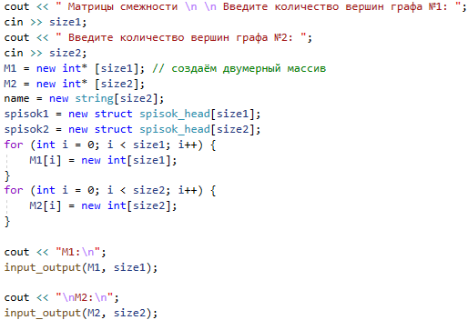

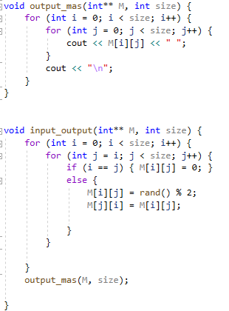

1. Создаем список смежности, а также прописываем для него некоторые функции, такие как: создание списка, заполнение на основе матрицы смежностей, вывод на экран. 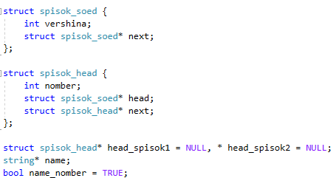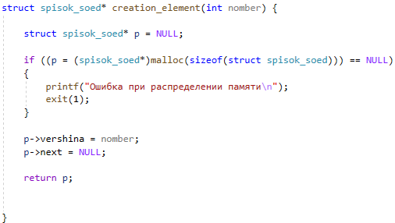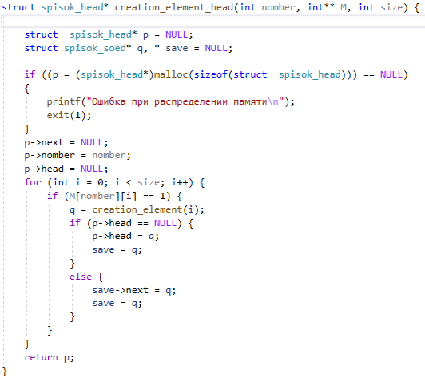

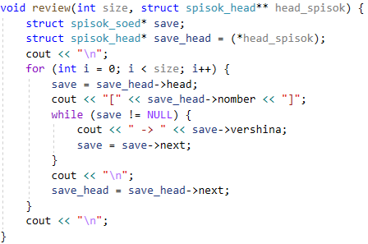

1. Пользователя представляется выбор: работать со списком смежности или с матрицей смежности. Дальше есть подпункты, выбираемые таким же способом.



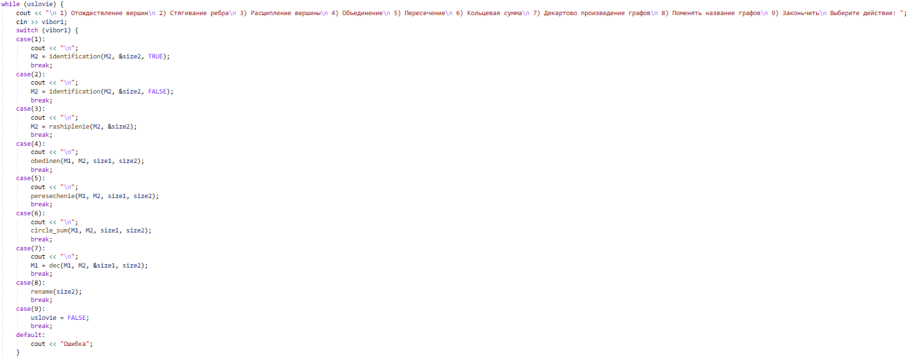

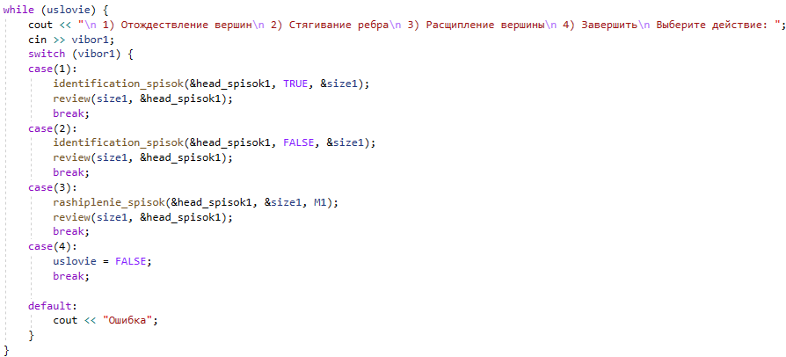

4)Дальше используются сами функции, выполняющие операции над списками и матрицами.

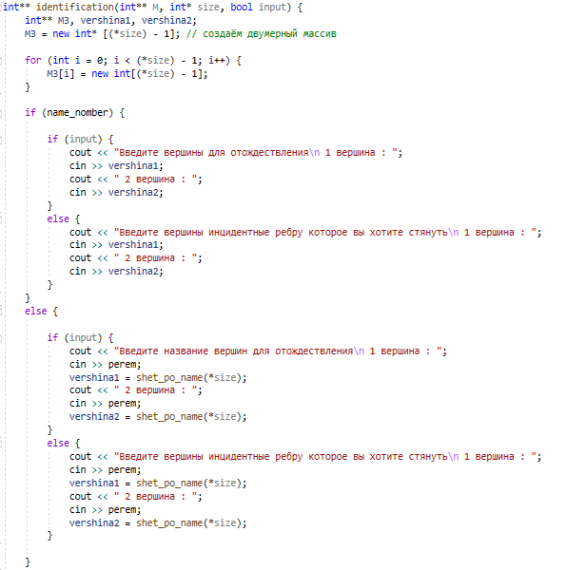

Рис 1 - Отождествление вершин и стягивание ребер для матриц.

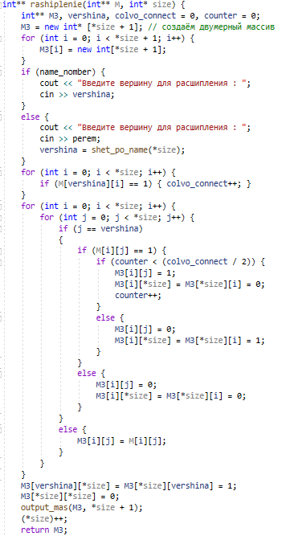

Рис 2 – Расщепление вершин для матриц.

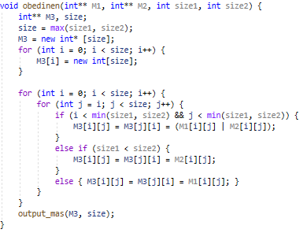

Рис 3 – Объединение вершин для матриц.

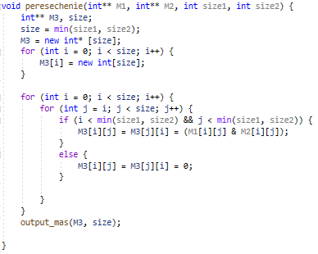

Рис 4 – Пересечение матриц.

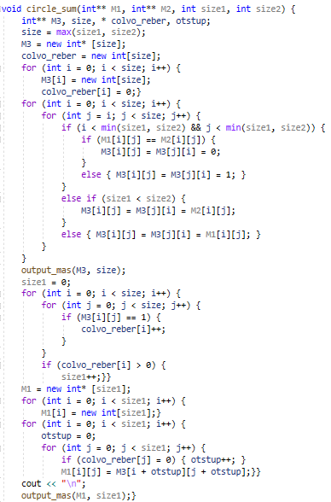

Рис 5 – Кольцевая сума для матриц.

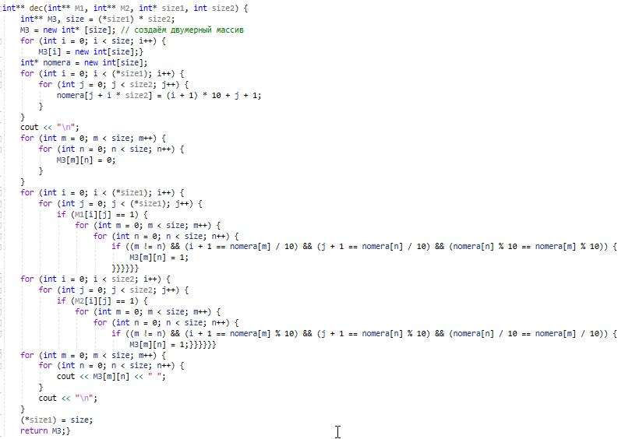

Рис 6 – Декартово произведение графов.

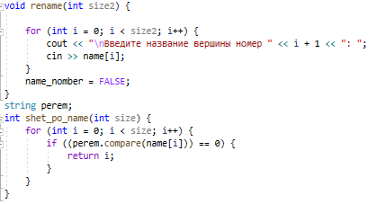

Рис 7 – Переименование вершин списков.

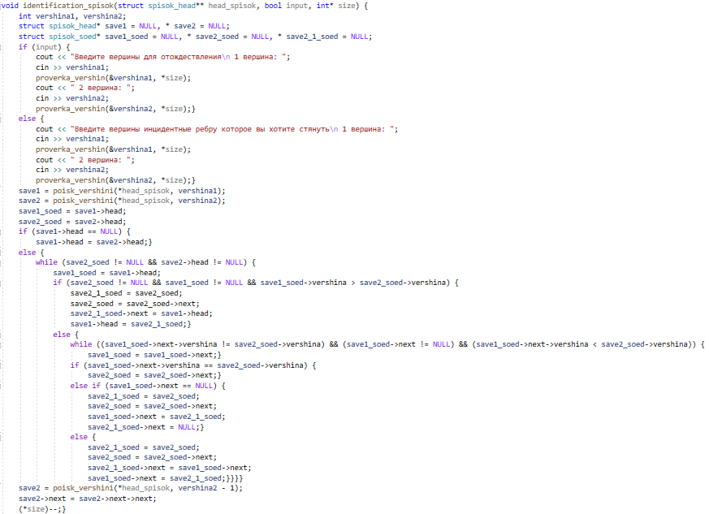

Рис 8 - Отождествление вершин и стягивание ребер для списков.

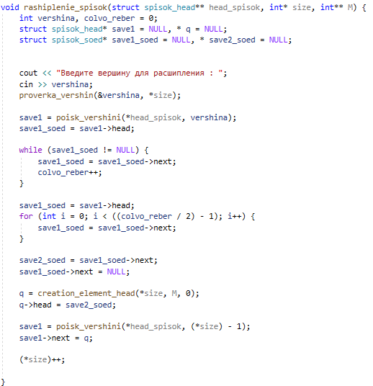

Рис 9 – Расщепление вершин для списков.

**Результат работы программы.**

* 1. Сгенерировали две матрицы смежности. Заполнили их и вывели на экран.

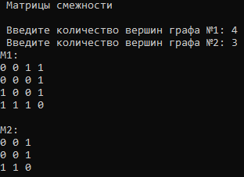

* 1. Делаем выбор: работа с матрицами или со списками.

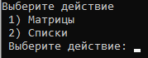

Работа с матрицами:

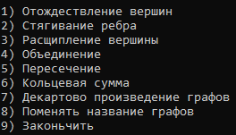

Работа со списками:

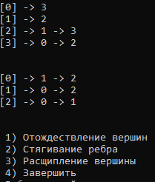

* 1. Выбираем вариант и выполняем желаемое действие.

Отождествление вершин списков:

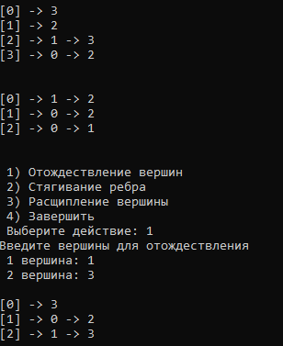

Переименование и отождествление вершин матриц.

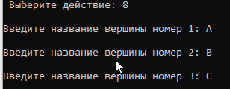

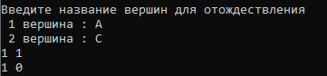

Декартово произведение графов:

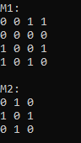

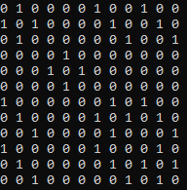

**Вывод**

В ходе выполнения лабораторной работы научились выполнять разные унарные и бинарные операции над списками и матрицами смежности. Реализовали разные алгоритмы, а также добавили функцию переименования вершин, для использования в операциях.